
SERVIÇO NACIONAL DE APRENDIZAGEM COMERCIAL – SENAC
ASSISTENTE DE PESSOAL

PEDRO DA COSTA LOPES
VITÓRIA IZABELI SANTOS lima

PROJETO INTEGRADOR:

Londrina
2024

pedro da costa lopes
vitória izabeli santos lima

projeto integrador:

Trabalho apresentado ao Curso de Informatica - Serviço Nacional de Aprendizagem Nacional – SENAC, para a disciplina Projeto Integrador.

Orientador: Prof. Lucimara Borges e Prof. Isadora Almeida

Londrina
2024

sumário
1 INTRODUÇÃO 2

2 DESENVOLVIMENTO 2
2.1 Pesquis – 2
2.1.1 Caso de Uso – 2
2.1.1.1 Diagrama de Classe – 2
2.1.1.1.1 Desenvolvimento do Site – 2

3 CONCLUSÃO 2

REFERÊNCIAS 2

INTRODUÇÃO

O projeto desenvolvido consiste em um aplicativo denominado “GreenLife”, com foco no desenvolvimento sustentável. O GreenLife disponibiliza um sistema de pontos que podem ser trocados por recompensas, além de oferecer mapas interativos para a coleta de resíduos, atualizações de notícias sobre sustentabilidade e um espaço destinado ao feedback dos utilizadores.
O principal objetivo é proporcionar uma experiência agradável e intuitiva. O aplicativo será acessível, possibilitando que os usuários participem de desafios de maneira prática e segura. A satisfação dos utilizadores é uma prioridade, e a coleta de opiniões será uma prática contínua ao longo do desenvolvimento do projeto.

DESENVOLVIMENTO

Pesquisa de Campo
Optamos por utilizar a pesquisa observacional como a abordagem mais apropriada para estabelecer uma base sólida sobre as tendências atuais no campo da sustentabilidade. Analisamos detalhadamente diversos aplicativos similares para identificar características comuns e , como o uso de paletas de cores semelhantes e a inclusão de funcionalidades motivacionais. Nosso diferencial no GreenLife inclui um mapa com pontos de coleta, onde os usuários podem localizar facilmente locais para reciclagem e descarte de resíduos, a conversão de pontos de coleta em brindes para incentivar a participação ativa, e um blog com especialistas em sustentabilidade que oferece feedbacks e informações atualizadas. Esse processo nos permitiu determinar a abordagem mais acessível e eficaz para o público-alvo do GreenLife.

Caso de Uso

Ao abrir o aplicativo GreenLife, o usuário é recepcionado pela logomarca do aplicativo e pelos nomes dos desenvolvedores. Após alguns segundos, ele é redirecionado para a página inicial, onde pode acessar diversas funcionalidades, tais como a página de pontos, o blog, os pontos de coleta, os desafios e o perfil pessoal.
Na aba de pontos, o usuário pode visualizar seu carrinho e os brindes disponíveis para resgate, adicionando-os ao carrinho conforme sua preferência. O blog é exclusivamente mantido por especialistas na área, que publicam notícias e dicas sobre sustentabilidade.
A seção de pontos de coleta fornece informações sobre os locais onde o usuário pode levar seus itens para serem reciclados de forma segura e sustentável. Na aba de desafios, o usuário pode visualizar os desafios disponíveis para completar. Ao concluir um desafio, ele recebe pontos, que podem ser usados futuramente para resgatar recompensas, e pode fornecer feedback sobre sua experiência ao completá-lo.
Por fim, na seção de perfil pessoal, o usuário pode conferir seus dados armazenados em nosso banco de dados e atualizá-los, se necessário.
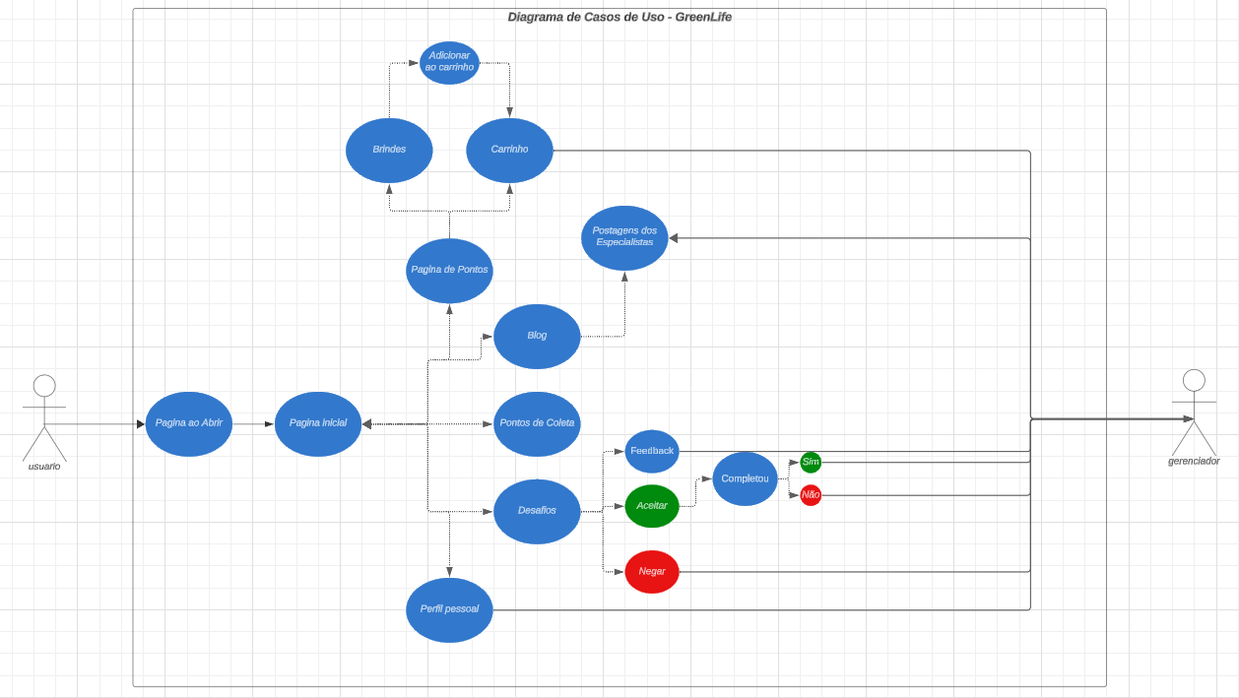

Diagrama de Classe
No diagrama de classe colocamos todas as funções do aplicaivo, especificando o que cada função vai fazer, por exemplo: a função “resgatar” é dentro de brindes, que irá proporcionar a visualização e o resgate do produto.
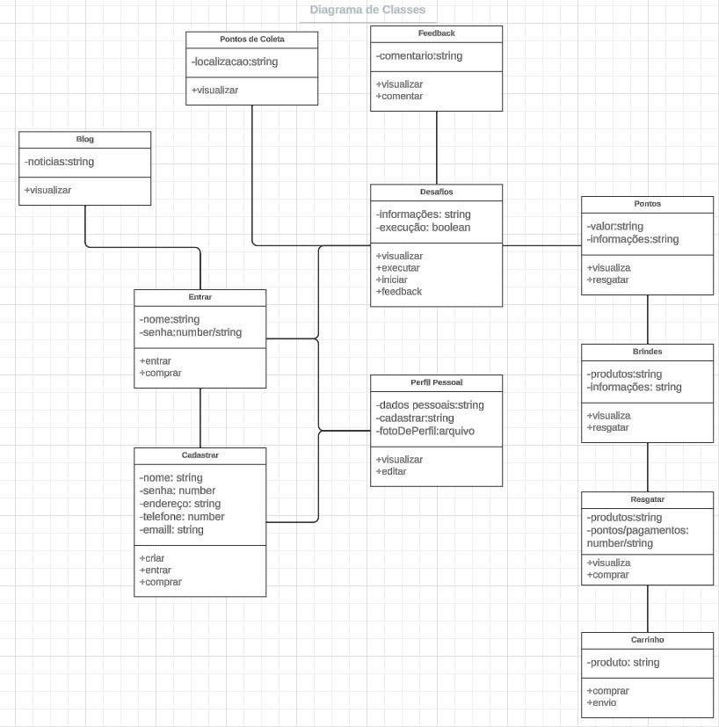

Desenvolvimento do aplicativo
A logo foi desenvolvida com um conceito minimalista, visando a simplicidade e clareza. A intenção é que, ao visualizar o símbolo, o usuário reconheça imediatamente o aplicativo. O nome "GreenLife" traduz-se como "vida verde", e o ícone faz alusão a uma planta, reforçando a temática de sustentabilidade. Toda a identidade visual utiliza a cor verde, simbolizando o compromisso com a sustentabilidade e a preservação ambiental.


A tela inicial do aplicativo "GreenLife" apresentará a logomarca centralizada, seguida pelos nomes dos desenvolvedores dispostos logo abaixo. Esta página será exibida ao usuário por aproximadamente 1 segundo, proporcionando uma introdução elegante e concisa ao aplicativo.
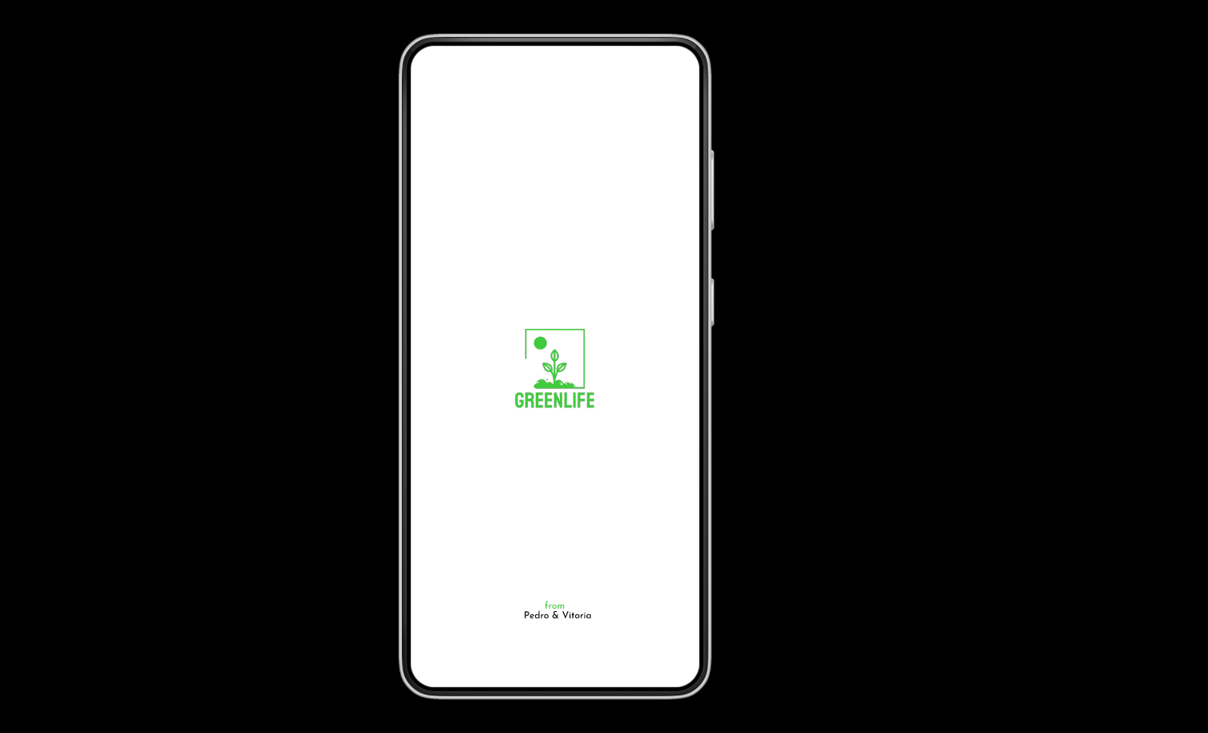

Como citado no tópico anterior, quando o cliente quiser algo especifico, na página inicial, vai ter uma barra com algumas peças de roupas, quando o cliente apertar na parte de “calças”, por exemplo, vai abrir uma página somente com as calças disponíveis na loja, junto com o nome das peças e o preço.
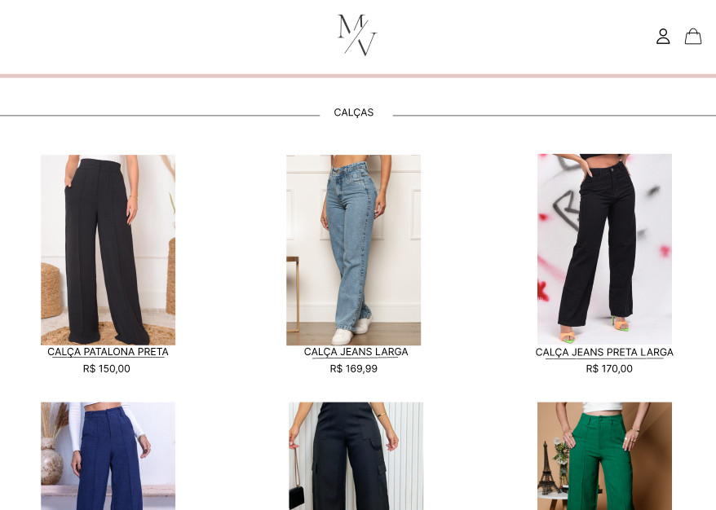

O rodapé do site vai vir com as informações sobre a loja, mostrando nossa logo, em seguida, as formas de atendimento/ como entrar em contato, oferecendo ao cliente nosso número e nosso e-mail, e por último, nossas redes sociais, para o cliente ficar sabendo das novidades e se quiser, entrar em contato.

A imagem apresentada seria um modelo de como seria a página inicial, a visão que o cliente teria quando entrasse no site, o comprador vai se deparar com as ofertas da loja, mostrando o nome de cada produto e o valor.
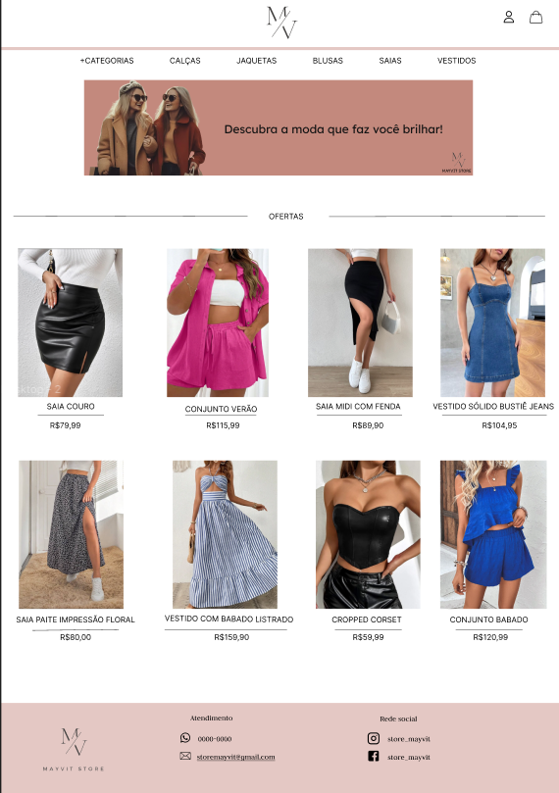
Os nossos clientes terão a possibilidade de ter um perfil, para acessar essa parte do login o cliente terá que apartar no icon de pessoa que vai estar na parte superior direita. Se o cliente não tiver um cadastro na loja, ele terá a possibilidade de criar uma conta, no botão “Crie sua conta”, clicando nele o site vai te levar para uma outra página.
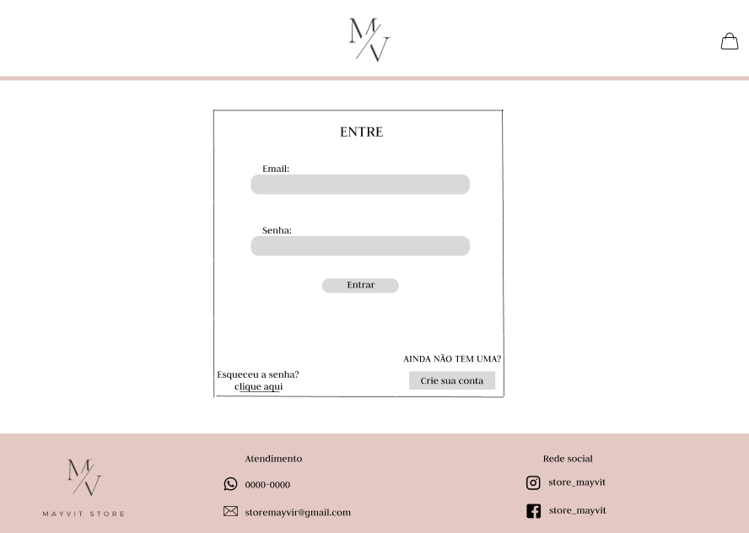
Quando o cliente clicar no “Crie sua conta” irá para essa página, que pede todas as informações necessárias para criar a conta, criando a conta o cliente vai receber todas as novidades da loja.
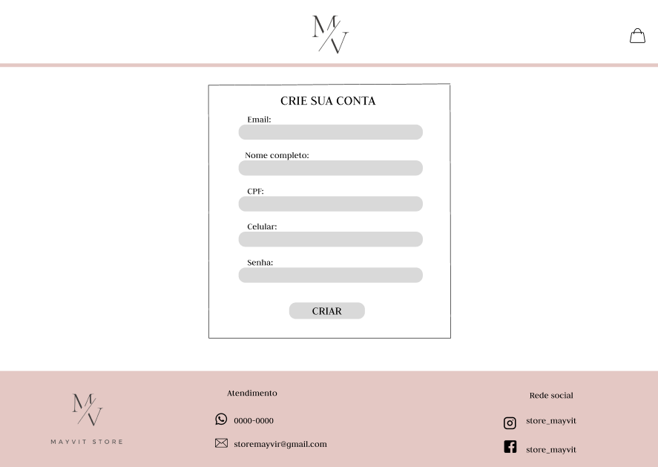

Conclusão
Responde-se aos objetivos sem, no entanto, justificá-los.

referências
[SOBRENOME], [Nome]. [Título da obra]. [Edição]. [Cidade]: [Editora], [Ano de Publicação]. [número de páginas].
AAKER, David Austin. Criando e administrando marcas de sucesso. São Paulo: Futura, 1996.
ALVES, Maria Leila. O papel equalizador do regime de colaboração estado-município na política de alfabetização. 1990. 283 f. Dissertação (Mestrado em Educação) - Universidade de Campinas, Campinas, 1990. Disponível em: <http://www.inep.gov.br/cibec/bbe-online/>. Acesso em: 28 set. 2001.
BRASIL. Consolidação das Leis do Trabalho. Texto do Decreto-Lei n.º 5.452, de 1 de maio de 1943, atualizado até a Lei n.º 9.756, de 17 de dezembro de 1998. 25 ed. atual. e aum. São Paulo: Saraiva, 1999.
CARVALHO, Maria Cecília Maringoni de (Org.). Construindo o saber: metodologia cientifica, fundamentos e técnicas. 5. ed. São Paulo: Papirus, 1995. 175 p.
CURITIBA. Secretaria da Justiça. Relatório de atividades. Curitiba, 2004.
DEMO, Pedro. Pesquisa: princípio científico e educativo. 6. ed. São Paulo: Cortez, 1999.
______. Metodologia do conhecimento científico. São Paulo: Atlas, 2000.
MAINGUENEAU, Dominique. Elementos de lingüística para o texto literário. São Paulo: Martins Fontes, 1996.
RAMPAZZO, Lino. Metodologia científica: para alunos dos cursos de graduação e pós-graduação. Lorena, SP: Stiliano; São Paulo: UNISAL, 1998.
REIS, José Luís. O marketing personalizado e as tecnologias de Informação. Lisboa: Centro Atlântico, 2000.
UNIVERSIDADE FEDERAL DO PARANÁ. Biblioteca Central. Normas para apresentação de trabalhos. 2. ed. Curitiba: UFPR, 1992. v. 2.

apêndices

APÊNDICE A – Modelo do Instrumento de Pesquisa Utilizado na Coleta de Dados

anexos

ANEXO A – Título do Anexo

índice
(Elemento Opcional)

